EL SUSCRITO PROFESIONAL UNIVERSITARIO
CON FUNCIONES DEL ÁREA DE SISTEMAS DE
LA CONTRALORÍA DEPARTAMENTAL DE CASANARE

CERTIFICA

Que luego de revisar el servidor de correo elecrónico de la cuenta contacto@aguavital.com, asociado a la funcionaria adscrita al despacho, se evidencia el envío de un correo electrónico, con destino a las cuentas narengomez16@gmail.com el 2023-06-20 08:27:51.504756

--- Mensaje Original ---
Asunto: RESPUESTA A PETICION X
Fecha: 2023-06-20 08:27:51.504756
De: contacto@aguavital.com
Destinatario: narengomez16@gmail.com
Copia: sin copias

Adicionalmente se evidencia que dicho correo electrónico fue entregado a las cuentas narengomez16@gmail.com como se soporta con el código generado desde el servidor de correo electrónico:

a:13:{s:9:"log-level";s:4:"info";s:5:"event";s:6:"opened";s:9:"campaigns";a:0:{}s:4:"tags";a:0:{}s:11:"geolocation";O:8:"stdClass":3:{s:7:"country";s:2:"US";s:6:"region";s:7:"Unknown";s:4:"city";s:7:"Unknown";}s:2:"ip";s:13:"66.249.92.128";s:9:"recipient";s:22:"narengomez16@gmail.com";s:11:"client-info";O:8:"stdClass":6:{s:10:"user-agent";s:139:"Mozilla/5.0 (Windows NT 10.0; Win64; x64) AppleWebKit/537.36 (KHTML, like Gecko) Chrome/42.0.2311.135 Safari/537.36 Edge/12.246 Mozilla/5.0";s:3:"bot";s:0:"";s:11:"device-type";s:7:"desktop";s:9:"client-os";s:7:"Windows";s:11:"client-type";s:7:"browser";s:11:"client-name";s:4:"Edge";}s:14:"user-variables";O:8:"stdClass":0:{}s:9:"timestamp";d:1687267680.0125637;s:2:"id";s:22:"eICg6mfbRP-9EBcz8pEpAg";s:16:"recipient-domain";s:9:"gmail.com";s:7:"message";O:8:"stdClass":1:{s:7:"headers";O:8:"stdClass":1:{s:10:"message-id";s:57:"251c2354953e3d29d27418c3ba52acfd@apisigd.aguavital.com.co";}}}

La presente se expide a los veinte (20) días del mes de Junio de 2023

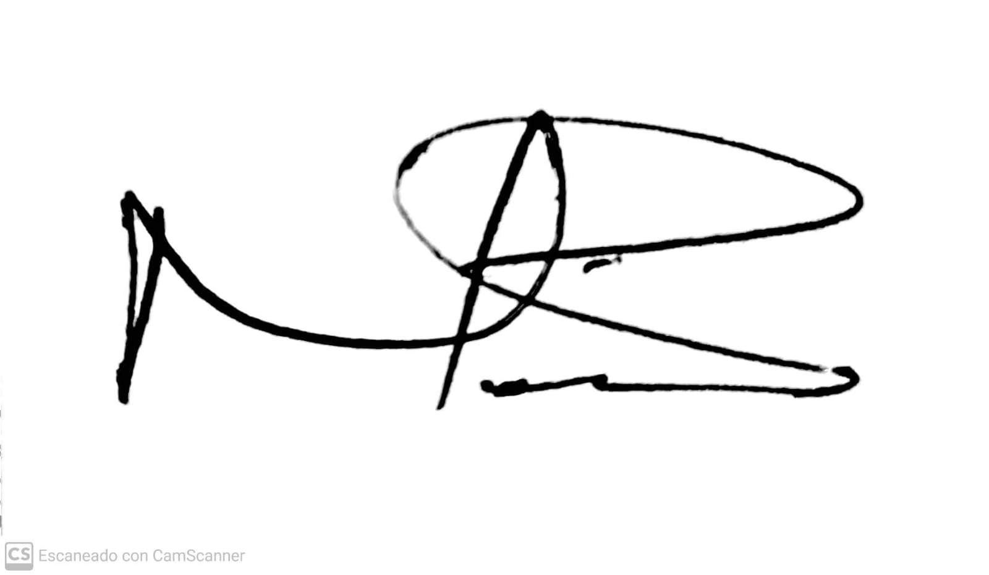
ALEJANDRO SÁNCHEZ
Técnico(A) De Archivo
Direccion De Vigilancia Fiscal

